剑桥大学线上课程
项目简章
- 剑桥大学格顿学院课程
- 剑桥大学哈莫顿学院课程
 | 索引

该简章包括二部分内容：

- 剑桥大学格顿学院线上课程
课程由格顿学院指定的专业导师授课，涵盖专业课、辅导课、结业项目设计及成果展示等内容。课程使用剑桥官方学习平台Moodle系统。学员在顺利完成课程后，获得剑桥大学格顿学院官方颁发的 结业证书 和 成绩评定报告。

序号 | 课程主题 | 课程时间 | 项目费 | 详情
CMO1 | 商务与学术英语 | 2023.01.14 - 02.12 | 7980元 | 附件1
CMO2 | 商业与管理 | 2023.01.14 - 02.12 | 7980元 | 附件2
CMO4 | 人文学与西方文化 | 2023.01.14 - 02.12 | 7980元 | 附件4
CMO5 | 人工智能与神经网络 | 2023.01.14 - 02.12 | 7980元 | 附件5
CMO6 | 生命科学与神经生物学 | 2023.01.14 - 02.12 | 7980元 | 附件6
CMO7 | 建筑艺术与美学设计 | 2023.01.14 - 02.12 | 7980元 | 附件7

- 剑桥大学哈默顿学院线上课程
课程由相关专业导师授课，涵盖专业课、研讨课、结业项目设计及展示等内容。学员顺利完成课程后，获得剑桥大学哈莫顿学院官方颁发的 结业证书 和 成绩评定报告。

序号 | 课程主题 | 课程时间 | 项目费 | 详情
CMHO1 | 全球领导力与文化 | 2023.01.14 - 02.12 | 7980元 | 附件1

剑桥大学格顿学院
线上学术课程
项目简章
2023寒假

 | 学校简介

剑桥大学格顿学院 (Girton College, University of Cambridge)

剑桥大学格顿学院是剑桥大学31个学院的其中一所，于 1869 年成立，学院占地 33 英亩，建筑以典型的维多利亚红砖设计居多，大部分由建筑师阿尔弗雷德·沃特豪斯于 1872 年至 1887 年间建造。学院以招收大量英国公立学校学生、社区氛围和音乐天赋而闻名。格顿学院的著名校友是女王丹麦玛格丽特二世、英国最高法院院长夫人赫尔夫人、经济学家琼·罗宾逊和人类学家玛丽莲·斯特拉斯恩。
在2023年QS世界大学排名中，剑桥大学位列全球第2位，英国第1位。
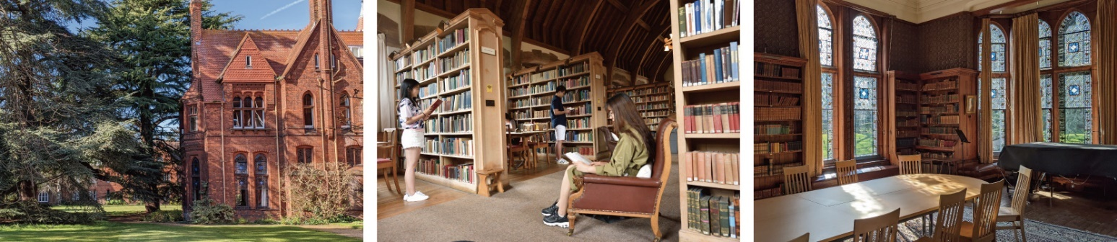

 | 课程背景

为了让中国大学生体验世界一流名校的学术氛围，剑桥大学格顿学院举办本次线上学术课程，由专业导师授课，涵盖专业课、辅导课、结业项目设计及成果展示等内容。课程使用剑桥官方学习平台Moodle系统，旨在让学员在短时间最大程度体验格顿学院的学术特色、了解不同专业领域的前沿知识、提升自身知识储备。
学员在顺利完成课程后，获得剑桥大学格顿学院官方颁发的 结业证书 和 成绩评定报告。

课程主题

序号 | 课程主题 | 课程时间 | 项目费 | 详情
CMO1 | 商务与学术英语 | 2023.01.14 - 02.12 | 7980元 | 附件1
CMO2 | 商业与管理 | 2023.01.14 - 02.12 | 7980元 | 附件2
CMO4 | 人文学与西方文化 | 2023.01.14 - 02.12 | 7980元 | 附件4
CMO5 | 人工智能与神经网络 | 2023.01.14 - 02.12 | 7980元 | 附件5
CMO6 | 生命科学与神经生物学 | 2023.01.14 - 02.12 | 7980元 | 附件6
CMO7 | 建筑艺术与美学设计 | 2023.01.14 - 02.12 | 7980元 | 附件7

 | 课程概况

授课语言 | 全英文授课
课程时长 | 项目所有课程均为直播，其中商务与学术英语总计20小时（27课时），其余主题总计17小时（23课时）。项目主要包含以下部分：  - 项目启动会（Orientation）：  课程开始前，格顿学院暑校工作人员讲解课堂规则及学习平台的用法。  - 专业课（Lecture）和辅导课（Seminar）：  商务与学术英语主题包含10次专业课，每次2小时；  其余主题包含6次专业课，每次 2 小时；5次辅导课，每次1小时。  - 格顿学院虚拟参访（Watch Event - Girton College Visit）：  格顿学院暑校工作人员播放视频并讲解格顿学院的文化。  - 剑桥研究生学习分享会（Guest Lecture - Graduate Studies at Cambridge）：剑桥大学格顿学院的研究生分享剑桥的学习、研究和生活经历。
报名对象 | 在读本科生、研究生
班级人数 | 商务与学术英语主题每班15-20人，其余主题每班 45 人左右。
学习平台 | 授课平台：所有课程均为直播课，使用 Zoom 进行授课。  课程系统：使用剑桥官方课程系统 Moodle 平台进行课程管理。
学习平台 | 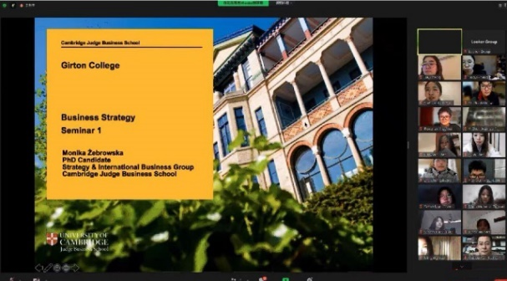  Zoom 直播课 | 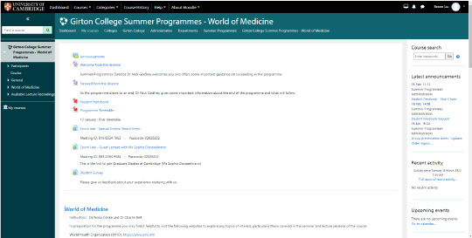  剑桥Moodle课程平台

 | 课程收获

注：以下样式基于往期课程，仅供参考。剑桥大学格顿学院可能会不定期更改版式或内容，最终以学院实际版本为准。

结业证书 | 学员在完成本课程后，将获得由剑桥大学格顿学院官方颁发的结业证书，作为此次线上学习经历的证明。
成绩评定报告 | 根据学员的出勤率、课堂表现和结业考核的情况，成绩评定报告印有学员姓名、课程名称、课程时间、成绩评定等信息。
 | 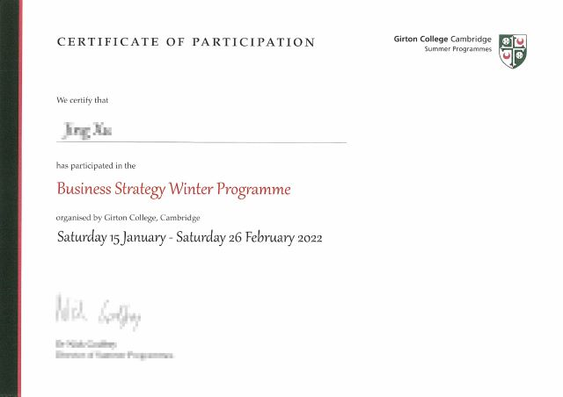 | 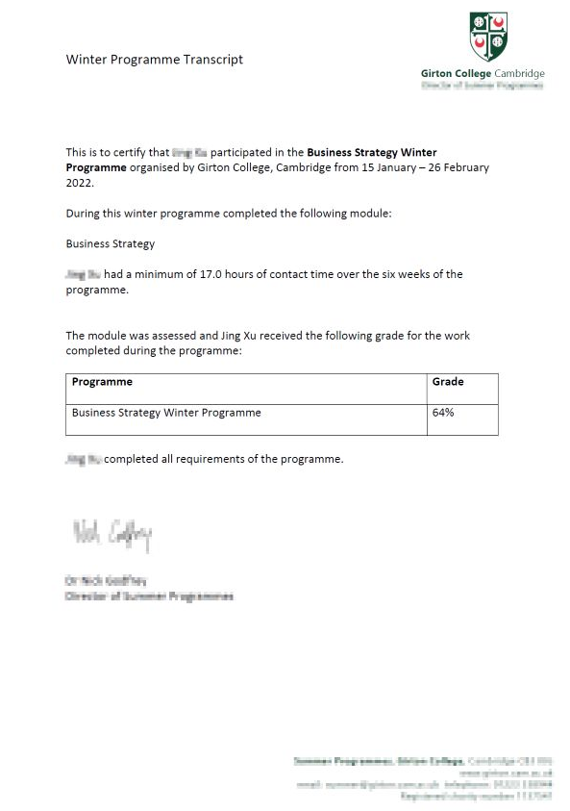
 | 结业证书（样例） | 成绩评定报告（样例）

 | 课程示例

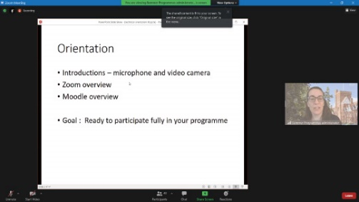 | 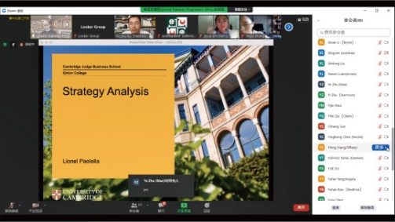 | 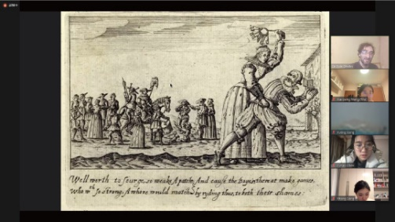
课程启动会 | 专业课 | 辅导课 / 研讨课
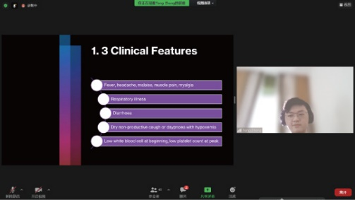 | 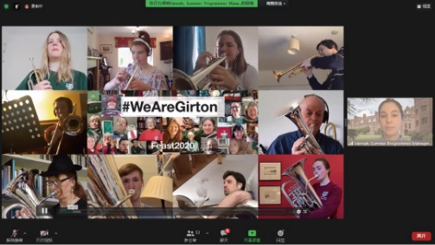 | 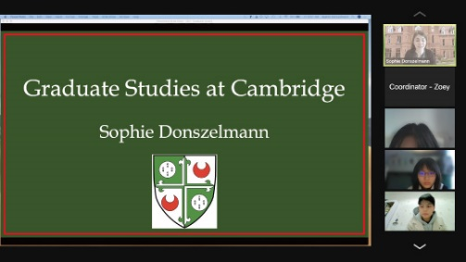
项目设计及成果展示 | 剑桥大学格顿学院虚拟参访 | 剑桥研究生学习分享会

 | 学员反馈

李同学
一直以来都很喜欢英国文化以及希望能有国外交流经历，因为疫情原因，搁浅了留学计划，转而选择线上夏令营/冬令营。参加这次剑桥大学冬令营是一次意外之喜，我之前的英语水平一直很差，大二申请过一次南加州大学冬令营，但因为面试环节听力和口语过差没有通过，这次剑桥冬令营可能因为没有面试环节，简历就通过了，非常幸运也很珍惜此次的学习交流机会。

本专业和商学无关，而这次的主题是“商业与管理”，所以我本次的学习目标主要是：
在课程学习方面：1、掌握商业与管理的基础知识；2、理解教授们讲课的逻辑体系；3、学会运用教授们的知识框架。

在语言学习方面：1、加强听力训练，能基本听懂并跟上课堂学习；2、训练口语表达，尽量和大家做到流利沟通；3、增加词汇量，及时搜索陌生词汇并记忆。

诚然，这次冬令营没有让我失望，借助着Moodle上的课程学习资料，以及Zoom上与各位教授们的交流，我基本达成了给自己设定的目标，并且惊喜地发现在看英文电影时可以脱离翻译字幕看懂剧情，并且学会了很多高级的逻辑框架，我想今后运用在我的Pre里面会很棒。

此外，不得不说，冬令营的课程中很注重教授与学生、学生与学生之间的交流与互动，并且是一些让我有参与欲望、想表达的良性互动，在这些过程中，我认识了很多不错的伙伴，一些是我没有过交流的同学，他们优异的表现深深的激励了我，另一些是我的组员和小组讨论时遇到的同学，特别是我的组员，让我发现了团队合作的乐趣。

虽然这次冬令营只有短短六个星期，但是一次难忘的学习体验，特别是线上派对，弥补了不能线下到剑桥参观的遗憾，满满的仪式感谁不喜欢呢！
郑同学
参加这次剑桥大学人文学与西方文化之旅，我获益良多。剑桥大学的教授们温和真挚地向我们展示了有关剑桥大学的许多相关制度，知识。我们可以从中全方位了解到剑桥大学的教学方式以及申请途径。在关于莎士比亚戏剧的学习上，教授细细教导我们如何解决在阅读莎士比亚戏剧著作时所遇到的困难，例如在莎士比亚的戏剧中，就如同我们阅读古汉语一样，古英语同样是晦涩难懂的。在学习过程中，我渐渐学会了怎样去阅读莎士比亚戏剧，怎样去解读莎士比亚戏剧，细细体会莎剧中所蕴涵的历史文化内涵与英国的社会文化风貌。另外，教授详细向我们讲解了《凯撒大帝》、《罗密欧与朱丽叶》、《驯悍记》、《亨利五世》、《奥赛罗》等戏剧。我们通过详细地阅读文本，跟随着教授的解读，可以详细了解到这些作品的内容以及思想内涵。在后来的分组讨论汇报中，我也能够与来自全国各地优秀的大学生互相交流学术知识与学习心得，在交流学习的过程中，大家互相分享自己独特的见解，从而对社会实际话题已经负责的剧作有更加深刻的认识。比如构建知识社会以及亨利五世第三幕，我们通过查阅大量资料以及仔细阅读文本，对相关的知识有了自己独到的考量，对剧中的语言手法也能够进行更加熟练的分析。在准备分析汇报的过程中，也极大锻炼了自己的口语能力与汇报能力。我获得了极大的进步。
李同学
这个寒假我过得十分充实，从1月14日起参加了为期六周的剑桥大学国际医学与医疗线上课程，在学习过程中，我感受到了剑桥大学教学理念与教学内容的先进性，结识了许多良师益友。
六周的课程是以直播的形式开展的，每周，都会有一节教授关于细菌、病毒、真菌感染或癌症和精神病学的专业课，同时还有大师讲堂帮助我们了解剑桥大学的历史及风俗。课后，我们还能针对不懂的问题在Moodle上进行课程回放。在整个课程中，我学习到了与微生物及癌症的基础知识与较为前沿的知识，掌握了一些与癌症治疗相关的先进知识，通过这些课程的学习，让我对医学更加充满浓厚的兴趣。从授课老师的身上，我学到了对待学生耐心负责的态度以及对待医学知识严谨认真的态度，不由让我心生敬佩。在课程的最后，我和小组成员一起完成了presentation的任务，从确定选题，写稿，制作PPT到几次演练到最终正式汇报，大家都付出了百分之百的努力，我也看到了很强的小组凝聚力。在观看其他小组的presentation时，我也受益匪浅，很多同学的PPT制作精美，言简意赅；有的同学口语流利，发音标准，他们都是我学习的目标与榜样。六周的学习，不仅让我学到了医学知识，更重要的是收获了友谊，也收获了成长。
时光荏苒，日月如梭，转眼间六周的课程告一段落，要与老师和同学们告别，非常感谢剑桥大学为我们提供的这次学习机会，让我与来世界各国的同学们共同学习与进步。同样，在本次课程中我也意识到了自主学习的重要性，在以后的学习生活中，我将不断严格要求自己，制定学习规划与目标，认真完成每一项任务，攻克每一个难关。除此之外，我也意识到了自己的不足，比如：阅读文献时缺乏对文献的深入理解，学习知识时应当对知识点掌握精确而不只是大概掌握等等。我将努力改正这些缺点与不足，促进自我不断进步。
很荣幸能在这个寒冬与大家相遇，共同走进医学的大门学习与医学相关的知识，通过本次学习，我对医学的兴趣进一步增强，也使我坚定了信念做一名优秀的医生。在此后的医学学习中，我会更加努力，掌握相关知识，努力提升自己的临床技能和综合素养，不断完善自我，力争成为一名合格乃至优秀的医学生！

 | 附件1：商务与学术英语

 | 课程概览
 | 本课程旨在通过小班化、互动性和案例教学，提升学生商务英语和英语实操技能。
 | 学习成果
完成课程后，学员将能够提升：
- 学术英语能力；
- 批判性思维能力；
- 商务英语技能。
 | 教学方式
- 小班化教学：每班15 人，强调互动，以任务、讨论、结合案例进行实操练习。
- 课后作业：鼓励学生课后继续思考，完整课后作业，将课上教学的技能进行实践。
- 结业展示：让学生有机会用英语结合商务技能进行展示。
 | 课程师资
 | 本课程的师资由剑桥大学格顿学院指定。以下为往期课程的师资，仅供参考。
Jane Sealy-Thompson (简·汤普森)
- 剑桥大学格顿学院EMI（英语作为教学语言）课程主任、商务沟通讲师；
- 剑桥大学格顿学院暑期学校讲师，为国际学生设计、提供和评估大学水平的 TESOL 课程，侧重商务英语和雅思。
- 剑桥大学考试委员会（Cambridge Assessment），剑桥大学ESOL考官，剑桥考试写作评审官。
- 剑桥大学研究生预备课程讲师，辅导在剑桥大学攻读研究生的国际学生，重点是沟通技巧和学术语言发展。
简·汤普森是一位非常有经验和受欢迎的英语老师。 她在剑桥大学格顿学院教授学术写作、商务沟通技巧和英语作为教学语言 (EMI) 课程方面拥有多年经验。 除了在 格顿学院教学之外，她还为包括剑桥大学在内的国际客户设计和提供英语语言、学术技能和商业课程，并且是剑桥大学考试委员会的（例如雅思和 BMAT）的经验丰富的考官。她曾在英国、欧洲和亚洲的学校和大学担任过教师、讲师和考官，在她的领域（DELTA）中取得了最高级别的教师地位，她目前专注于混合学习的研究、开发和交付大学部门的课程。
Frances Amrani (弗朗西斯·艾姆拉尼)
- 剑桥大学格顿学院 EMI（英语作为教学语言）课程讲师，为国际高等教育专业人士设计和提供 EMI课程。
- 剑桥大学出版社英语教学编辑，编写英语教学教科书（教学法、教学技能、发音）

弗朗西斯是一位经验丰富的英语语言课程教师，在剑桥格顿学院教授过许多成功的英语作为教学语言 (EMI) 课程。除了在格顿学院任教外，她还为国际教师提供培训超过 30 年。她与学术机构、主要出版商、英国文化协会、密切合作。她一直是欧洲、中国、阿联酋、沙特阿拉伯、土耳其、哈萨克斯坦和北非最近项目的学术顾问。她目前是与 Hachette 合作的一系列现代外语书籍的系列编辑。
弗朗西斯 拥有教育技术和 TESOL 硕士学位，其论文是关于在语言课堂上使用视频和直播。她是一名合格的中学教师，对课堂动态、动机、访问和包容、EAP 和材料开发特别感兴趣。她在 ELT 专业发展领域工作多年，方法。她曾担任阿尔及利亚奥兰美国语言中心 (USIS) 的研究主任，然后在剑桥大学出版社担任剑桥语言教师手册系列和各种多部分课程的委托编辑超过 11 年。她曾在曼彻斯特大学、香港大学和剑桥大学提供 专业发展培训。
 | 项目日程
序号 | 时长 | 课题
课程1 | 2小时 | 学术技能（1）：学术语言技能  Academic Skills 1: Academic Language Skills
课程2 | 2小时 | 学术技能（2）：学术写作技巧  Academic Skills (2): Academic Writing Skills
作业1 | - | 总结一篇期刊文章  Summarising a journal article
课程3 | 2小时 | 速记技巧：从讲座中记笔记  Note-taking Skills: Taking Notes From a Lecture
课程4 | 2小时 | 总结技巧：阅读和总结一篇研究文章  Summarising Skills: Reading & Summarising a Research Article
课程5 | 2小时 | 批判性思维（ 1）：构建论点  Critical Thinking (1): Constructing an Argument
课程6 | 2小时 | 批判性思维 （3）：分析案例研究  Critical Thinking (3): Analysing Case Studies
作业2 | - | 撰写一篇简短的学术论文  Writing a Short Academic Essay
课程7 | 2小时 | 商业技能 （1）：国际沟通技巧  Business Skills (1): International Communication Skills
课程8 | 2小时 | 商业技能（2）：谈判技巧  Business Skills (2): Negotiation Skills
课程9 | 2小时 | 商业技巧（3）：谈判角色扮演  Business Skills 3: Negotiation Roleplay
作业3 | - | 反馈调查  Feedback Survey
课程10 | 2小时 | 演讲技巧：做一个简短的学术演讲  Presentation Skills: Making a Short Academic presentation

 | 备注：以上课程时间安排为拟定，具体安排视情况会略有调整。

附件2：商业与管理

课程概览
为什么一些公司会比其他公司更成功？这是商业战略的根本问题。具有竞争优势的公司往往有卓越的业绩表现，因此本课程将研究公司如何发展和保持竞争优势。管理领域的战略将帮助总经理 (与负责特定职能的职能经理相对：如财务，生产、营销、人力资源、IT等) 更好地决策，提高企业的长期竞争优势，并为其主要利益相关者创造价值。战略领域由理论、概念、方法和工具组成，高级管理人员可以使用它来确保组织的盈利和长期增长。
学习成果
课程的重点是帮助学员发展技能，使他们能够在面对不确定性和复杂性时做出有利的战略决策。完成课程后，学员将能够综合应用学习的概念和框架来解决具有挑战性的战略管理问题，包括：
- 分析行业结构和环境趋势以评估行业潜力
- 评估公司的竞争地位与公司级的资源和能力
- 制定业务部门和企业战略，在面对不确定性和复杂性时获得竞争优势
教学方式
教学理念
此门课程有三个主要目标。首先，导师将会为学员提供一套工具，用来评估、发起和详细阐述新的公司和商业战略。其次，导师将引导学员用批判性思维去思考问题，培养学员的思辨能力，这一技能在学员在未来的职业生涯和个人生活中非常重要，将帮助学员分析和适应商业领域的各种情况。第三，导师将把学术研究的成果与从业者人员的经验相结合。当学员们在学习过程中融入自己的经历时，这门课的价值就会最大化。
授课方式
本课程将通过案例讨论、视频和授课多种形式进行。课程教学方式多样，可保持同学们学习的新鲜感，并吸引不同学习风格的学习者。每节课程将集中于公司战略决策的一个部分，结合理论内容 (特别是用来展示、构架和分析企业战略的工具) 和实际案例。课程将邀请学员参与并分享他们对课程内容相关理论和实践的思考，学员可自由地进行提问和讨论，特别是当想要澄清或提问课程内容的时候。课程还包含案例分析与挑战。
课程师资
本课程的师资由剑桥大学格顿学院指定。以下为往期课程的师资，仅供参考。
Dr L. Paolella (莱昂内尔·保莱拉)
剑桥大学，商学院，副教授 (战略与组织)
他毕业于巴黎-萨克雷高等师范学校，然后获得了法国高等社会科学院社会学硕士，巴黎第十大学管理与组织学硕士，以及巴黎高等商学院战略学博士。他的主要研究领域是探讨市场划分 (一组认知和文化相似性的公司) 如何影响公司的社会评价和业绩表现，特别是在国际法律服务市场和伊斯兰银行业中。
他目前在MBA课程中教授核心战略课程，他还参与了职业服务公司和战略项目的高级管理人员课程。他于2017年获得了剑桥商学院教学奖，并于2018年获得了MBA教师奖 (由学生投票) ，他在2019年被Poets and Quants评为40位40岁以下最佳教授之一。
项目日程
模块 | 课程类型 | 课程内容
1 | 专业课 | 课题：行业分析（Introduction and Industry Analysis）  本课程将探讨战略的定义与概念，并研究行业竞争分析，重点关注传统和新兴行业的框架分析。
1 | 研讨课 | 在线研讨课
2 | 专业课 | 课题：竞争优势的类型（Types of Competitive Advantage）  本课程重点讨论在同一行业内一般性战略的定义、定位和实施 (成本领先战略和差异化)
2 | 研讨课 | 在线研讨课
3 | 专业课 | 课题：战略创新：蓝海战略（Strategic Innovation: Blue Ocean Strategy）  本课程将介绍蓝海战略和价值画布的创新概念和框架。
3 | 研讨课 | 在线研讨课
4 | 专业课 | 课题：企业战略I：增长（Corporate Strategy I: Growth）  本课程将探讨公司如何选择增长战略并在不同业务中创造价值。
4 | 研讨课 | 在线研讨课
5 | 专业课 | 课题：战略转变 - 企业如何成功地进行战略转变（Strategic Turnaround: How Do Firms Change Their Strategies Successfully）  本课程将探讨企业如何努力摆脱从高峰处下滑以及战略变革的挑战。  案例: Rivkin J. W., S. H. Thomke, D. Beyersdorfer (2013), Lego(A): The Crisis. HBS 9-713-478
5 | 研讨课 | 在线研讨课
6 | 专业课 | 课题：企业战略II：获取新资源（Corporate Strategy II: Acquisition of New Resources）  本课程将探讨获得新资源的不同方法，重点是“构建、借用和购买”框架。

备注：以上课程时间安排为拟定，具体安排视情况会略有调整。

附件4：人文学与西方文化

课程概览
莎士比亚的戏剧和诗歌是英国文学史上最有影响力和最重要的著作。本课程将把莎士比亚的作品置于16世纪和17世纪英国的背景下进行学习。学生将了解塑造莎士比亚生活和作品的政治、思想和社会背景，学习现代早期戏剧和文学文化的发展，包括表演、赞助和观众的历史。本课程包含专业课与阅读课，专业课将讲述对莎士比亚在其历史背景下作品的关键思考；一系列的阅读课将带领学员们赏析莎士比亚的作品。大师讲堂部分，将讲授艺术创新、英国皇室体系与历史、英国教育与文化等内容。
考核方式
以小组为单位进行莎士比亚戏剧的展示，准备演示文稿介绍指定的剧目。
课程师资
本课程的师资由剑桥大学格顿学院指定。以下为往期课程的师资，仅供参考。
Dr. E. Devlin（约恩·德夫林）
剑桥大学休斯学院，历史学研究主任；唐宁学院，院士

他是研究近代英国和欧洲的历史学家，研究兴趣涵盖国际关系、文化交流和政治宗教文化。他在剑桥教授早期现代史和近代史。他曾在伦敦国王学院英语系教授莎士比亚和早期现代文学文化课程，并在华盛顿特区的福尔杰莎士比亚图书馆担任访问学者。
项目日程
模块 | 课程类型 | 课程内容
1 | 专业课 | 课题：现代早期英国社会（Early Modern England）  本课程将讨论16和17世纪英国的政治、社会和文化历史。这是一个发生了重大变化的不稳定的时期，宗教改革带来了长期的危机。莎士比亚生活在伊丽莎白女王一世 (Queen Elizabeth I) 和詹姆斯一世 (King James I) 统治时期，学生们将了解这些君主以及他们对文化的广泛影响。本课程将向学生介绍莎士比亚的生平，以及他在近代早期英格兰的生活经历如何影响了他的作品。
1 | 研讨课 | 课题：凯撒大帝与政治（Julius Caesar and Politics）  这节课将学习莎士比亚的《裘力斯·凯撒》关于现代早期英国政治的态度。它将带领学生思考共和主义、暴政、群众政治和道德责任。这个戏剧的背景虽然是过去的罗马，但也包含很多关于莎士比亚所在的英国的内容。
2 | 专业课 | 课题：莎士比亚的艺术（Shakespeare's Art）  该课程主要介绍英国文学文艺复兴时期莎士比亚作品的风格。课程将探讨莎士比亚的艺术哲学和古代美学理论对其作品的影响。课程将把莎士比亚的作品置于现代早期英国知识和文化变迁的背景下，探讨莎士比亚的作品如何与同时代的文学作品相关联。课程还将探讨莎士比亚究竟是一个激进的天才，还是只是作为那个时代文化假设产物的保守人物。
2 | 研讨课 | 课题：罗密欧与朱丽叶与暴力美学（Romeo and Juliet and Violence）  尽管《罗密欧与朱丽叶》常被视为莎士比亚的伟大爱情作品，但这部戏剧也展示了爱情的破坏力和毁灭性的后果。本课程将让学生探索莎翁如何在剧中呈现暴力，结合凯普莱特家族与蒙泰古家族之间的对抗，莎翁语言中暴力意象的运用，以及剧中爱情故事中的暴力暗示。
3 | 专业课 | 课题：莎士比亚诗歌（Shakespeare's Poems）  莎士比亚不仅是剧作家，而且是诗人。本课程将探讨莎士比亚的各种诗歌作品，包括他的长诗和十四行诗系列。课程将探讨诗歌在现代早期英国的功能，特别关注赞助、观众和接受度的问题，思考莎士比亚为什么写诗，他是如何受到当时诗歌传统的影响，以及他的作品如何挑战那些传统。我们也会关注莎士比亚诗歌风格与他的剧本创作之间的关系。
3 | 研讨课 | 课题：亨利五世与王权（Henry V and Kingship）  莎士比亚在他的许多戏剧中质疑了优秀领导的本质。本次课程将在亨利五世身上详细深入研究这个问题，特别是根据莎士比亚所描述的真实的英国国王亨利五世。学生将在课程中探索战争时期政治和军事权力的使用与滥用，并思考国王亨利是否在剧中被塑造为了一个“好”的国王。
4 | 专业课 | 课题：莎士比亚作品与英国历史（Shakespeare’s Past）  莎士比亚的许多戏剧都是以英国的过去为背景的。本课程将学习16世纪对于历史的理解，以及莎士比亚的戏剧如何利用过去来回应他所处时代的政治和宗教危机。课程将探讨历史戏剧怎样被视为用来宣传英国君主制，莎士比亚是如何通过阅读和各种素材来构造戏剧情节，以及他如何在真实人物的基础上塑造与虚构人物特征。
4 | 研讨课 | 课题：驯悍记与性别（The Taming of the Shrew and Gender）  《驯悍记》通常被认为是莎士比亚最难以为现代观众呈现的戏剧之一，因为它是基于男性优于女性的观点。本课程将让学生思考这是否是对戏剧的公平回应，学生将了解更多关于现代早期社会对性别的观点以及现代早期英国男性和女性之间的差异。
5 | 专业课 | 课题：英国的黄金时代（Shakespeare’s Empire）  - 莎士比亚生活在英国帝国主义和殖民主义时期。在这几十年里，英国人通过定居和军事巩固了在爱尔兰的存在，他们在美洲的利益为大英帝国的诞生奠定了基础。现代早期的另一个标志是旅游和旅游写作的兴起，因为越来越多的英国人接触到欧洲、非洲和近东的不同文化。本课程将探讨这种对其他民族和文化的广泛了解是如何影响莎士比亚的戏剧，以及他对种族、民族和文化差异的描述。
5 | 研讨课 | 课题：奥赛罗与种族（Othello and Race）  这节课将带领学生探讨莎士比亚对种族差异的理解。对悲剧《奥赛罗》以及剧中的情节、台词和人物塑造的理解都将置于16世纪对种族理解的背景中。我们将特别关注莎士比亚如何发展奥赛罗和伊阿古之间的关系，以及莎士比亚如何以威尼斯和塞浦路斯为背景，探索大英帝国早期与英国日益相关的问题。
6 | 结业汇报 | 小组项目陈述、导师评审

备注：以上课程时间安排为拟定，具体安排视情况会略有调整。

附件5：人工智能与神经网络

课程概览
本课程将描述深度强化学习的最新发展潜力。课程侧重于强化学习和深度学习的知识 (包括卷积神经网络、图像神经网络、生成对抗网络和 Transformers 模型)，以及机器人技术和游戏应用中的实例。本课程旨在培养学员在深度学习高阶领域的专业知识与研究技能，使学员能够编写软件，了解该领域与其他领域的关系及其发展潜力以及学习如何进行论文写作。
考核方式
以小组为单位对给定的人工智能/深度强化主题进行项目研究及成果展示。
课程师资
本课程的师资由剑桥大学格顿学院指定。以下为往期课程的师资，仅供参考。
剑桥大学科学与技术系，副教授
他领导机器学习系统实验室，其实验室使命是发明下一代突破性的以机器学习为中心的系统。除了领导实验室之外，他还指导专注于分布式和设备端学习形式的团队。他具有多年人工智能教学和研究经验，在神经信息处理系统大会（Neurips）、国际表征学习大会（ICLR）、国际机器学习大会（ICML）等顶级会议上发表论文。
项目日程
模块 | 课程类型 | 课程内容
1 | 欢迎 | 课程介绍和欢迎  Course Introduction and Greetings
1 | 专业课 | 课题：深度强化学习基础知识（Fundamentals）  - 马尔可夫决策过程  - 贝尔曼方程  - 价值、策略与环境之间的关系
1 | 研讨课 | 在线研讨课
2 | 专业课 | 课题：策略梯度（Policy Gradients）  - Actor-Critic方法、强化学习、蒙特卡罗方法、动态程序设计等  - 集群机器人示例
2 | 研讨课 | 在线研讨课
3 | 专业课 | 课题：多智能体深度强化学习；实践练习（Multi Agent, Practice）  - 多智能体深度强化学习，游戏、机器人技术与图像中的应用  - 网络学习  - 通用人工智能  - 可理解性，可解释性
3 | 研讨课 | 在线研讨课
4 | 专业课 | 课题：理论、应用及实操（Theory, Applications, Practice）  - 智能体的认知行为  - 机器人中的启发式算法  - 自我监督学习方法  - 机器推理
4 | 研讨课 | 在线研讨课
5 | 专业课 | 课题：理论；应用；实践（Theory, Applications, Practice）  - 卷积神经网络、图神经网络  - 生成对抗网络  - Transformers 模型
5 | 研讨课 | 在线研讨课
6 | 专业课 | 小组项目汇报（Final Project Presentations）

备注：以上课程时间安排为拟定，具体安排视情况会略有调整。

附件6：生命科学与神经生物学

课程概览
神经生物学是对神经系统的研究。它分析了大脑的解剖组织和功能特性，以及这些特征如何影响感官、运动和认知功能。神经生物学相比自然科学的其它领域涵盖面更广，使用了更多技术：包括大脑功能和发育的分子生物学；神经细胞及神经连接的生理特性；脑成像；行为和计算分析。虽然我们对大脑的认识很多，但不同大脑区域的分子和细胞如何产生特定的功能仍然被广泛地认为是科学中主要的开放性问题之一，在很大程度上限制了将我们的理解转化为实际应用。理解上的局限性促进了对神经生物学的大量投资：耗资 10 亿欧元的欧洲人脑项目旨在建立仿真人脑，美国 BRAIN 计划将获得 70 亿美元来开发研究神经系统的工具。
课程内容
- 大脑的基本解剖学和发育，重点关注与感官、运动和认知功能相关的区域。
- 神经系统信号传导和信息交流的细胞机制，能够长距离传递信号神经元的电生理特性，以及突触处神经元之间的信息传递，包括突触可塑性。
- 感官过程概述，并讲解特定的感官系统，从感官刺激的传导到大脑皮层中信号的处理。
- 运动系统，详细讲解神经肌肉信号、脊髓、进行筛选活动的大脑区域对运动的控制。
- 心理学方面，包括动机和情感、记忆、语言和注意力。
- 课程最后将探讨如何运用对大脑的了解来干预健康和疾病，以及为此需要解决的问题。
课程师资
本课程的师资由剑桥大学格顿学院指定。以下为往期课程的师资，仅供参考。
Dr. D. Parker (大卫 · 帕克)
剑桥大学生理、发育和神经科学系，生理学高级讲师，自然科学 (生物) 研究主任
他是生理学高级讲师，辅导生理学和神经科学领域的课程，包括生物体生理学和神经生物学。他在教学中注重帮助学生学习他们感兴趣领域的知识，发现并研究学习的难点。他是神经生物学、细胞与分子神经科学、神经元网络课程的组织者，心理、神经科学与行为课程的高级考官。他教授神经生物学运动系统、神经网络、脊髓功能、突触传递与突触可塑性课程。他是神经解剖学、生理与神经生物学的实习的导师，他还辅导研究项目及学士、说是与博士学位论文。
他的研究重点是神经元网络，即相互作用产生特定输出的神经细胞群。通过记录神经元的电活动来描述它们正常的相互作用，以及这些相互作用如何随着神经系统的变化而改变。他特别关注低等脊椎动物模型系统的脊髓网络。除了描述正常的脊髓网络功能，他还研究了与脊髓损伤后恢复相关的生理变化。我们对大脑功能的了解甚少，但关于我们可以治疗、增强或模拟大脑的说法 (无论是当前的还是预测的) 却很普遍。这些说法与我们真实的理解是不一致的，即使是对于“更简单”的系统，包括他正在研究的系统。这使他对神经科学、心理学和精神病学应用的逻辑学和哲学产生了兴趣。
项目日程
模块 | 课程类型 | 课程内容
1 | 专业课 | - 了解大脑的方法  Introduction and approaches to understanding the brain  - 神经解剖学与神经发育  Neuroanatomy and neural development
1 | 研讨课 | 在线研讨课
2 | 专业课 | - 神经元电生理特性  Electrical properties of neurons  - 突触传递与突触可塑性  Synaptic transmission and synaptic plasticity
2 | 研讨课 | 在线研讨课
3 | 专业课 | - 感官系统与听力  Overview of sensory systems and hearing  - 视觉  Vision
3 | 研讨课 | 在线研讨课
4 | 专业课 | - 化学感觉、躯体感觉及疼痛  The chemical senses, somatosensation and pain  - 运动控制  Motor control
4 | 研讨课 | 在线研讨课
5 | 专业课 | - 情感与动机；记忆；语言  Emotion and motivation; memory; language  - 转化与转化问题  Overview and problems of translation
5 | 研讨课 | 在线研讨课
6 | 专业课 | 小组项目汇报  Final Project Presentations

备注：以上课程时间安排为拟定，具体安排视情况会略有调整。

附件7：建筑艺术与美学设计

课程概览
本课程将学习并批判性地评估主导20世纪和21世纪现代建筑历史和理论的主要描述。课程将向学员介绍主导现代建筑历史和理论，包括建筑师、建筑、思想和运动。课程将一方面向学员讲授主流现代主义建筑的基本知识，另一方面将为学员的批判性评价提供观点。课程将介绍被广泛认为是20世纪“现代杰作”或“经典”的建筑，同时也会深入研究不太为人所知的建筑案例，使学员更好地理解、丰富和挑战对建筑的研究。
学习成果
完成课程后，学员将：
- 了解19世纪和20世纪的哪些主题、思想和历史发展促成了现在所知的“现代建筑”的出现；
- 熟悉与20世纪欧洲和北美现代建筑发展相关的主要建筑师、建筑和运动；
- 分析现代建筑，包括它们的项目规划、空间和材料组成、建筑和结构，以及与地理位置的关系；
- 理解现代主义主流观点如何叙述现代建筑的发展、多样性和遗产；
- 能够批判性地评估现代建筑的历史，特别是重要的建筑师及建筑，以及他们对现代主义看法和理解的影响。
- 认识到现代主义建筑和其他艺术之间的联系。
课程师资
本课程的师资由剑桥大学格顿学院指定。以下为往期课程的师资，仅供参考。
Dr. S. Singler (索菲亚·辛格勒)
剑桥大学，哈默顿学院，院士
剑桥大学，建筑系
她是一位建筑师，曾就读于耶鲁大学和剑桥大学，目前是剑桥大学哈默顿学院的院士。在回到剑桥大学攻读建筑史博士学位之前，她曾在美国波士顿从事建筑工作，专注于文教和工业建筑。在耶鲁大学就读期间，她获得了爱德华·贝斯建筑奖学金，在剑桥大学就读期间，她获得了盖茨剑桥博士奖学金。
她的研究兴趣为现代建筑的历史和理论，特别是教堂建筑、北欧现代主义和阿尔瓦·阿尔托建筑。她关于阿尔托未实现的葬礼教堂和墓地作品于2015年在阿尔瓦·阿尔托博物馆展出，她对阿尔托的研究已经发表在各种书籍和期刊上，如《建筑历史》。她目前是阿尔瓦·阿尔托世界遗产提名委员会的成员，该委员会旨在推动阿尔托建筑进入联合国教科文组织世界遗产名录。
项目日程
模块 | 课程类型 | 课程内容
1 | 专业课 | - 垂直的城市与水平的草原：芝加哥现代建筑  The Vertical City and the Horizontal Prairie: Chicago Modern  - 真理问题：新艺术运动与维也纳分离派  The Problem of Truth: Art Nouveau and the Vienna Secession
1 | 研讨课 | - 现代建筑材料和结构  Modern building materials and structures  - 艺术家环境  Artistic milieux
2 | 专业课 | - 体积、线、平面和颜色: 荷兰砖块现代主义  Volumes, Lines, Planes, and Colour: Dutch Modernisms  - 集合艺术：苏联建构主义  Radical Assemblages: Soviet Constructivism
2 | 研讨课 | - 建筑构造与结构  Architectural composition and construction  - 革命与建筑  Revolution and architecture
3 | 专业课 | - 机械化的诗意：德意志工艺联盟与包豪斯  The Poetics of Mechanisation: The Deutscher Werkbund and Bauhaus  - 讨论和定义‘新建筑’  Debating and Defining ‘New Architecture’
3 | 研讨课 | - 建筑教育  Architectural pedagogies  - 建筑理念的传播  Dissemination of architectural ideas
4 | 专业课 | - 勒·柯布西耶 (现代建筑大师)  Le Corbusier  - 位置、政治与日常：北欧现代主义  Place, Politics and the Everyday: Nordic Modernisms
4 | 研讨课 | - 现代建筑天才的神话  Hagiographic myths of the modern genius  - 地域性主义和现象学  Regionalism and phenomenology
5 | 专业课 | - 现代、现代主义、现代性  Modern, Modernism, Modernity  - 建筑写作：评论与批判  Writing Architecture: Critique and Criticism
5 | 研讨课 | - 现代建筑与设计的遗产  Legacies of modern architecture and design
6 | 专业课 | - 小组项目汇报  - Final Project Presentations

备注：以上课程时间安排为拟定，具体安排视情况会略有调整。

剑桥大学哈默顿学院
线上学术课程
项目简章
2023寒假

学校简介

剑桥大学哈默顿学院（Homerton College, Cambridge）

是剑桥大学的一所成员学院，学院的起源可追溯到十七世纪。学院有大约 600 名本科生、800 名研究生和 90名研究员，其学生人数比任何其他剑桥大学都多，学院与公共服务和学术界有着特别密切的联系，培养了许多著名的思想家、教育家、政治家。学院还拥有广泛的学生俱乐部和社团，包括霍默顿学院游艇俱乐部、霍默顿学院音乐协会和霍默顿学院橄榄球俱乐部。

在2023年QS世界大学排名中，剑桥大学位列全球第2位，英国第1位。
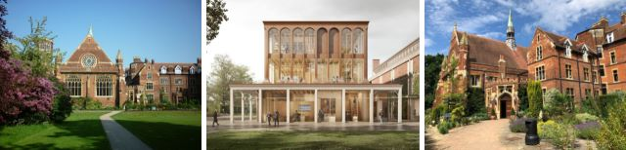

课程背景

为了让中国学生体验世界一流名校的学术氛围，剑桥大学哈默顿学院举办本次线上学术课程，由相关专业的导师授课，涵盖专业课、研讨课、结业项目设计及展示等内容。课程旨在让学员最大程度体验哈默顿学院的学术特色，学习全球领导力与英语文化的相关知识，开拓国际视野。学员在顺利完成课程后，获得剑桥大学哈莫顿学院官方颁发的 结业证书 和 成绩评定报告。

课程主题

序号 | 课程主题 | 课程时间 | 项目费 | 详情
CMHO1 | 全球领导力与文化 | 2023.01.14 - 02.12 | 7980元 | 附件1

课程概况

授课语言 | 全英文授课
课程时长 | 项目所有课程均为直播，总计15小时（20课时）。
报名对象 | 在读本科生、研究生
班级人数 | 通常每班 15-20 人
考核方式 | 以个人/小组为单位进行全球领导力与文化相关主题的项目展示。
学习平台 | 授课平台：所有课程均为直播课，使用Zoom进行授课。
学习平台 | 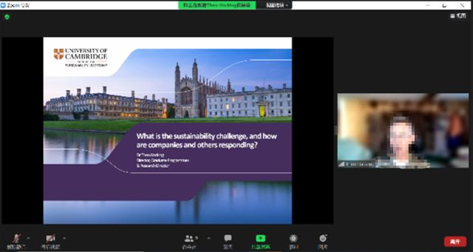 | 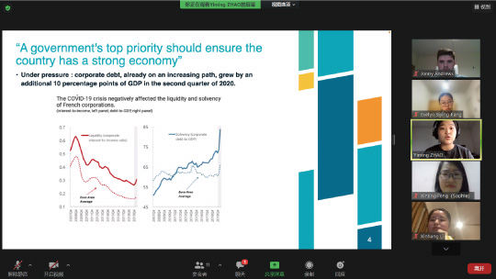
 | Zoom 直播课 | 项目成果展示

课程收获

注：剑桥大学哈默顿学院可能会不定期更改版式或内容，以下描述基于往期课程，仅供参考，最终以学院实际颁发版本为准。

结业证书 | 学员在完成本课程后，将获得由剑桥大学哈默顿学院官方颁发的结业证书，作为此次线上学习经历的证明。
成绩评定报告 | 根据学员的出勤率、课堂表现和结业考核的情况，成绩评定报告印有学员姓名、课程名称、课程时间、成绩评定等信息。
 | 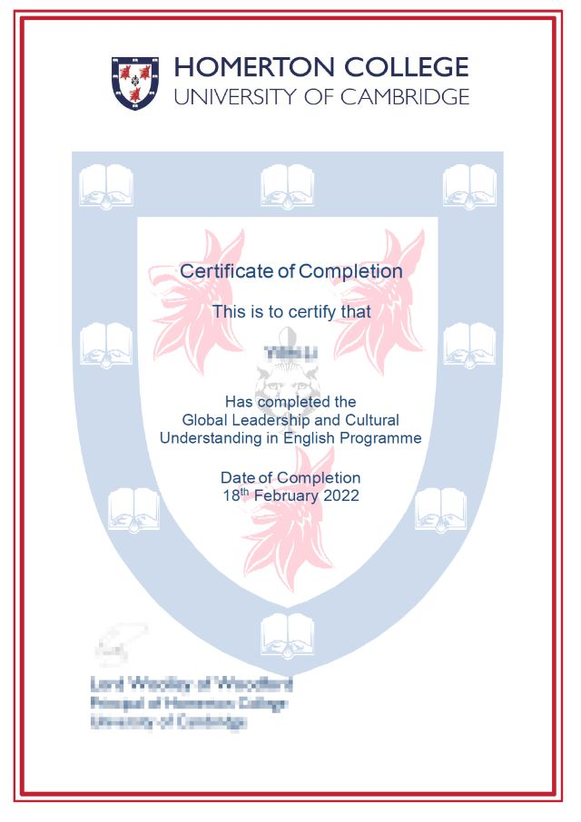 | 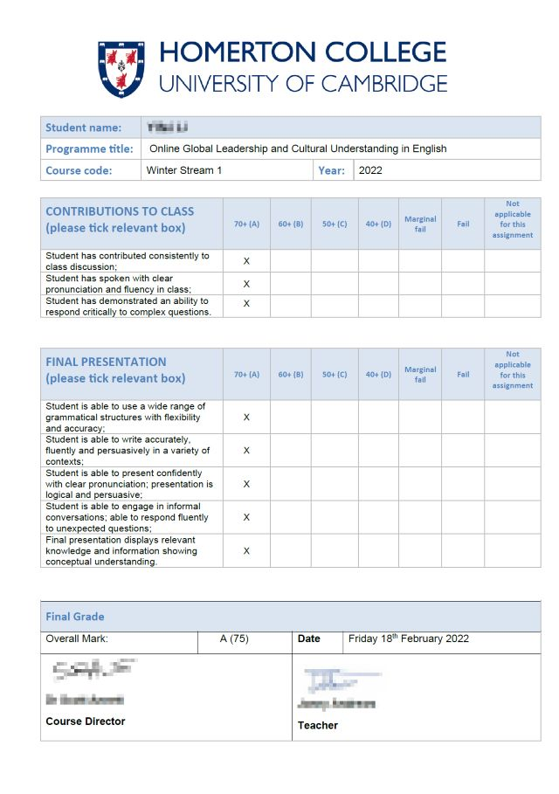
 | 结业证书（样例） | 成绩评定报告（样例）

课程示例

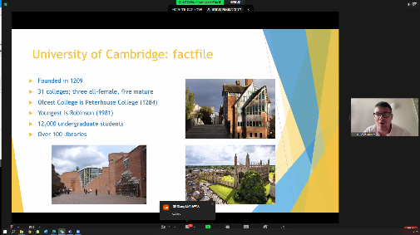 | 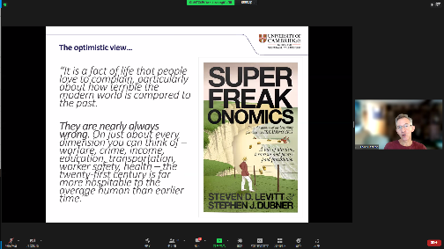 | 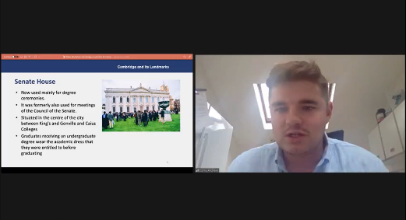
专业课 | 专业课 | 研讨课
 | 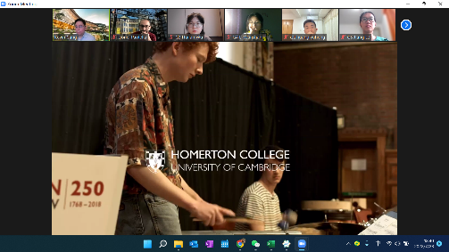 | 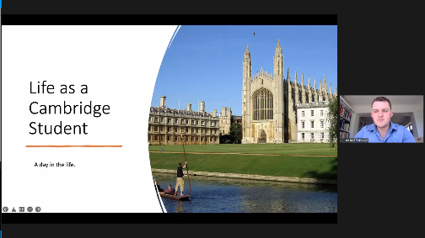
项目设计及成果展示 | 走进剑桥 | 剑桥学生学习分享会

学员反馈

赵同学，法国里昂商学院，2022寒假班学员
非常有幸参加了剑桥大学的寒假项目。在项目过程中，通过专业课，研讨课，讲座课和大师讲堂，我不但对英国的人文文化有了更深的了解，同时也对各类学科有了更深的认识。

在研讨课中，同老师和同学的交流，文化差异所产生的思维碰撞，让我们更加了解彼此，也让我更加懂得了跨文化交流的意义，拥有了更加包容的胸怀。专业课和小组作业中，我和我的组员一起进行头脑风暴，结合当下联合国的17个可持续发展目标，自主设计产品，创立了属于我们自己的绿色护肤品牌。在过程中，整个小组团结协作，各自发挥自身的优势，不断完善方案，排练，最终为老师，更为自己，交出了满意的答卷。通过大家的合作，我们小组的方案获得了第一名的好成绩。

每个老师都有不同的教学方式，结合每一个学科的特点，带领同学们不断完善对整个学科的通识认知，结合案例进行生动的分析讨论，我非常喜欢，享受每一节大师课，全身心的投入课堂，每一节课都收获不菲。同时，教授们也会在每节课结束前留下自由提问的时间，不但解决了我在课堂学习中产生的疑惑，更让我畅所欲言，结合时下身边所发生的事，将知识运用于日常生活中。

最后，由衷的感谢每一位老师和辅导员的工作和配合，只有每一位工作人员的耐心讲解和辛苦付出，才让我拥有了这个宝贵的机会在世界知名进行寒假深造，这次经历不但提升了我的自身能力，丰富了我的文化储备，同时也让我变得更加自信。

附件1：全球领导力与文化

课程概览
该课程根据剑桥的教学理念设计，包含丰富的教学内容：英语研讨课程、专业学术课程。教学内容是多学科设计，英语研讨课程为小班式教学，学员将在高度集中和创新的英语语言课堂上学习比较文化差异，培养自身的创新性思维和沟通技巧，主题包含礼仪、体育、教育、法律、领导力等等；在专业课上，学员将有机会学习社会上最具有挑战性和前沿的课题，包含：商业、创新、创业、金融、法律与领导力等。学员将在课程中体验到剑桥大学的学习与生活，提升自己的英语语言技能、开拓视野、培养创新思维、提升专业知识。

考核方式
以个人/小组为单位进行全球领导力与文化相关主题的项目展示。

课程师资
Dr. C. Mackenzie（凯瑟琳·麦肯齐）
剑桥大学哈默顿学院，院士，土地经济学研究主任
剑桥大学克莱尔学院，法律学研究主任
她是剑桥大学哈默顿学院的附随院士和土地经济学研究主任，剑桥大学克莱尔学院的法律学研究主任，内殿律师学院的大律师，牛津大学格林坦普顿学院的客座院士。她曾被选举为剑桥大学审查委员会主席，协调剑桥大学法律学硕士国际环境法与牛津大学民法学士国际法。她还担任过剑桥可持续发展领导力硕士和牛津外交学硕士的考官委员会主席。她是英格兰及威尔士出庭律师总理事会的成员，澳大利亚高等法院成员，曾就职于安理国际律师事务所、世界银行以及亚洲开发银行。她是英联邦学者，曾毕业于牛津大学、内殿律师学院、悉尼大学、澳大利亚皇家军事学院和澳大利亚国立大学。

Dr. M. Anderson（马克·安德森）
剑桥大学休斯学院，院士
他是一名成功的投资银行家和交易员，作为企业顾问和“解决问题者”，特别是在与反洗钱、金融犯罪和人力资源相关的问题上，享有全球声誉。他曾与世界各地的政府和准政府机构以及众多世界著名的金融机构合作。他最近项目包括建立人力资源部门，离岸项目和对全球数千名企业员工的培训。

Dr. S. Annett（斯科特·安尼特）
剑桥大学罗宾逊学院，院士
他在剑桥大学取得了英语学学士，欧洲文学与文化和教育学硕士，英语学博士。自2008年起在剑桥大学教授英语、中世纪语言和文学等课程。具有为国际学生开发和教授学术课程的丰富经验。

项目日程
模块 | 课程 | 内容
1 | 研讨课 | 课题：英国礼仪 (British Manners)  - 文化交流  - 学员文化背景讨论  - 礼节/仪式
1 | 专业课 | 课题：剑桥大学简史与学院制 (Cambridge History and its Collegiate System)  - 剑桥大学历史  - 剑桥大学学院制特色  - 剑桥大学申请
2 | 研讨课 | 课题：英国体育 (British Sports)  - 体育项目  - 国际比赛
2 | 专业课 | 课题：国际金融 (International Finance)  - 国际金融市场  - 国际资本流动  - 金融犯罪
3 | 研讨课 | 课题：英国法律 (British Law)  - 商业与金融市场  - 金融风险  - 金融危机
3 | 专业课 | 课题：国际法律 (International Law)  - 国际法导论  - 国际法历史  - 国际条约
4 | 研讨课 | 课题：如何成为好的领导者(What Makes A Great Leader?)  - 全球性问题  - 可持续发展  - 公民责任
4 | 专业课 | 课题：可持续领导力 (Sustainability Leadership)  - 剑桥可持续发展领导力研究所  - 机遇与挑战  - 响应
5 | 研讨课 | 课题：英国教育 (British Education)  - 莎士比亚与戏剧  - 伟大的作家  - 语言的发展
5 | 结业汇报 | 个人/小组结业汇报

备注：以下日程基于往期项目，仅供参考。实际日程可能有调整，以最终项目安排为准。

